NOMBRE DEL PRODUCTO
TPT: TRANSPORTE PARA TODOS

ANTECEDENTES Y UTILIDAD
Actualmente existen algunas aplicaciones que nos ayudan a visualizar y tener información sobre horarios, rutas, medios de transporte… pero estas aplicaciones son exclusivas para un ciertos tipos de transporte, es decir, no engloban todas las posibilidades que tenemos para poder movernos de forma rápida de un punto a otro sabiendo; a qué hora y en qué lugar tenemos disponible ese medio de transporte.
Por ello queremos crear una aplicación que tenga un uso más general y útil que las de la competencia y ofrezca al usuario una gran posibilidad de opciones donde elegir, ya que, por ejemplo, puede no haber autobuses o trenes a ciertas horas del día, pero con nuestra aplicación, el usuario puede elegir otras opciones de transporte, según precio, tiempo de espera…
Por otro lado, este proyecto puede ser positivo para las grandes empresas, las cuales mediante nuestra aplicación pueden captar más clientes y por tanto obtener más beneficios.
Como hemos dicho hay diferentes aplicaciones con este fin pero que solo abarcan ciertos tipos de transporte, algunas de ellas son:

Transporte Madrid - EMT Interurbanos Metro TTP
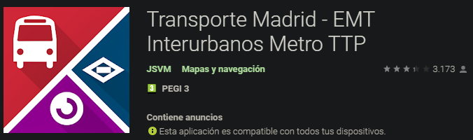

Tu transporte Madrid - Interurbanos EMT Cercanías
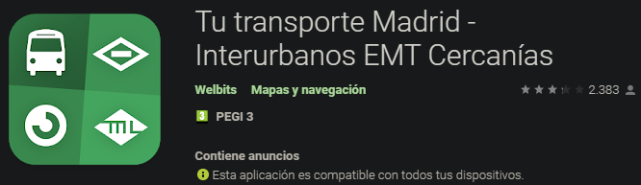
Madrid Metro | Bus | Cercanias
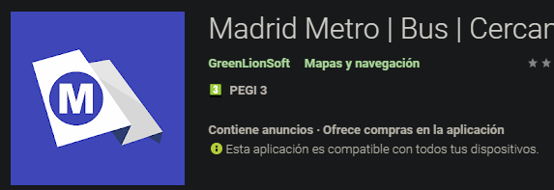

Moovit: Horarios de Tren, Metro y Bus
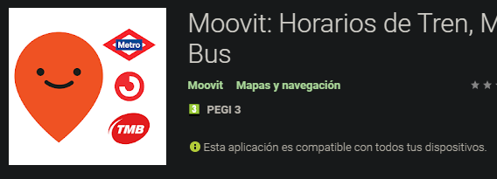

Estas aplicaciones como estamos viendo son únicamente para transporte público y por tanto no ofrecen otras alternativas, por ello, con nuestra aplicación querríamos cubrir esas carencias, dando, en caso de no estar disponibles esas opciones, otras alternativas como taxi, Uber, Cabify.. pudiendo dar tarifas, horarios aproximados de recogidas o información (teléfono, web) de esas alternativas.

OBJETIVOS
Nuestra aplicación TPT estará centrada en todo tipo de públicos y claramente destinada al ámbito del transporte, fomentando y dando mayor relevancia al transporte público, pero sin olvidar las demás posibilidades que tenemos para elegir.
Los objetivos que la empresa quiere conseguir podrían estar divididos en dos grupos diferenciados; por un lado, los objetivos principales, los cuales son los objetivos que queremos obtener con el desarrollo del producto tanto a largo como a corto plazo y los objetivos secundarios, que son los objetivos que se desearía obtener.
Objetivos principales
- Beneficios para poder amortizar los recursos y tiempos invertidos en la aplicación y que puedan ayudar al desarrollo de más productos.
- Desarrollo de aplicación móvil tanto IOS como Android.
- Interés de empresas externas en nuestra aplicación.
- Marketing.
- Conseguir visibilidad de nuestra aplicación.
- Poder abarcar la mayor parte de los transportes disponibles, tanto púbicos (cercanías, buses, trenes...) como privados (taxi, Uber…) para la Comunidad de Madrid.
- Conseguir financiación en empresas o particulares interesados en proyecto.
- “Política de referidos” de empresas externas debido a los beneficios que les produzca nuestra aplicación.
Objetivos secundarios
- Ampliación de nuestra aplicación fuera de la Comunidad de Madrid.
- Planear una suscripción mensual o de único pago para que los usuarios puedan, o bien, apoyar el desarrollo y crecimiento del proyecto o puedan tener diferentes características nuevas las cuales sean útiles o proporcionen algún tipo de ventaja.
- Posible venta de la aplicación para su posible expansión fuera de territorio español.

MISION

